**Конспект урока «Кодирование информации»**

5 класс

**Цели урока**:   
*Обучающая*:

* Вспомнить с учащимся многообразие окружающих человека кодов;
* Отметить роль кодирования информации, повторить кодирование и декодирование информации.

**Тип урока**: урок закрепления знаний и умений  
  
**Основные понятия:** код, кодирование информации, декодирование информации  
  
**Средства обучения:** мультимедийная установка, компьютеры. Приложения: MS Word, Презентация, Рабочие листы для учащихся.  
  
**Ход урока:**

1. Организационный этап: здороваемся, отмечаемся. (2-3 минуты)

2. Проверка домашнего задания (пройтись по рядам и проверить наличие) (1-2 минуты )

3. Актуализация знаний. Вспоминаем общие понятия - что такое код, кодирование и декодирование, тд. Освежаем знания у доски:  
- <https://learningapps.org/display?v=pgd426kot01>

- <https://learningapps.org/2868954> (5-7 минут)  
4. Постановка цели и задач урока (2 минуты)

Цель урока: Закрепление знаний и навыков по теме «кодирование информации»

Задачи:

- кодирование информации

- декодирование информации

5. Работа у доски: расшифровываем слова по цифрам, задание 1а (5-7 минут)   
Индивидуальная работа:

- раскрасить рисунки, следуя коду и определить, что на них изображено, задание 5а распечатать (2-3 минуты)  
- зашифровать слова по координатам букв, задание 2б (3-5 минут)

**ФИЗКУЛЬТМИНУТКА**: встаем и при помощи флажковой азбуки вместе кодируем слово «информация» (1-2 минуты)  
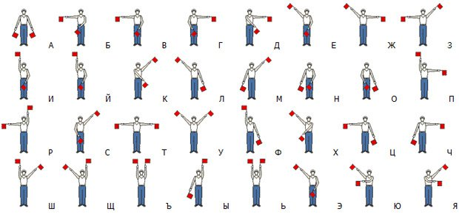

Работа в парах:   
- расшифровать\зашифровать сумму, задание 6 (3-5 минут)

- расшифровать слова по картинкам, задание 9 (3-5 минут)

- рисунки по координатам в тетради и у доски (3-5 минут) https://www.math10.com/ru/geometria/geogebra/geogebra.html

Фронтальная работа: разгадка ребуса, задание 10 (5 минут)

6. Рефлексия и домашка: (5 минут)

- Чему мы сегодня научились? Что понравилось?

- Попросить оценить свою работу на уроке при помощи [https://classroomscreen.com/](https://classroomscreen.com/app/screen/w/f0215765-a71f-4f70-baf4-1610ca541309/g/339f5fd8-db5c-42d3-96c0-5c96da4d189e/s/6a400f05-6fb0-49f4-b17b-99c953a2fa4c) на интерактивное доске

- Раздать печатное домашнее задание, объяснить, как его выполнять (задание 7)

Ласточка

(-5; 4), (-7; 4), (-9; 6), (-11; 6), (-12; 5), (-14; 5), (-12; 4), (-14; 3), (-12; 3), (-11; 2), (-10; 2),

(-9; 1), (-9; 0), (-8; -2), (0; -3), (3; -2), (19; -2), (4; 0), (19; 4), (4; 2), (2; 3), (6; 9), (10; 11), (3; 11), (1; 10), (-5; 4), глаз (-10,5; 4,5).

Утка

(3; 0), (1; 2), (-1; 2), (3; 5), (1; 8), (-3; 7), (-5; 8), (-3; 4), (-6; 3), (-3; 3), (-5; 2),(-5; -2), (-2; -3), (-4; -4), (1; -4), (3; -3), (6; 1), (3; 0) и (-1; 5).

Слоник 1

(-1; 4), (-2; 1), (-3; 2), (-4; 2), (-4; 3), (-6; 4), (-6; 6), (-8; 9), (-7; 10), (-6; 10), (-6; 11), (-5; 10), (-4; 10), (-3; 9), (-1; 9,5), (1; 9), (3; 10), (4; 11), (4; 16), (3; 18), (5; 17), (6; 17), (5; 16), (6; 12), (6; 9), (4; 7), (1; 6),

(2; 5), (5; 4), (5; 3), (4; 4), (1; 2), (1; 0), (3; -4), (4; -5), (1;-7), (1; -6), (0; -4), (-2; -7), (-1,5; -8), (-5; -7), (-4; -6), (-5; -4), (-7;-5), (-7; -7), (-6,5; -8), (-10,5; -8), (-10; -7), (-10; -6), (-11; -7),

(-11; -8), (-14; -6), (-13; -5), (-12; -3), (-13; -2), (-14; -3), (-12; 1), (-10; 3), (-8; 3), (-6; 4), глаз (-1; 7).